Ambulante Hospizbewegung

Camino e.V., Im Gang 38, 52511 Geilenkirchen
www.camino-hospiz.de

Einladung zum Infoabend am 02.12.2022:
„Befähigung zur Begleitung am Lebensende“
für ehrenamtliche Hospizbegleiter/innen
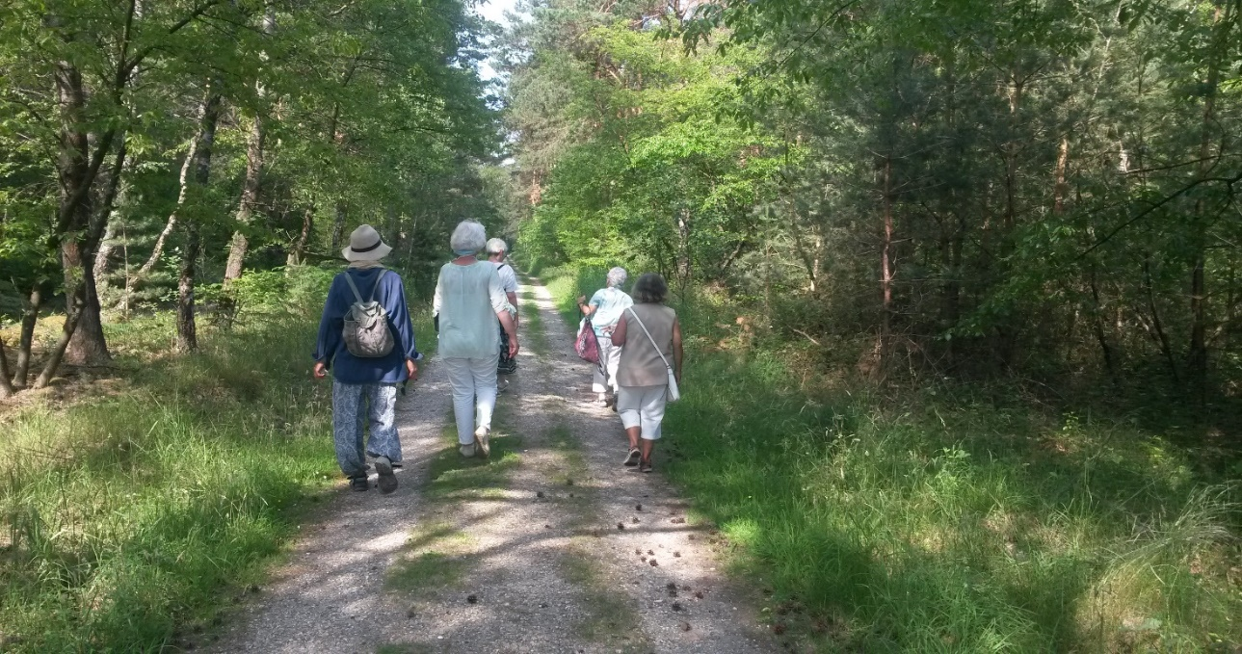

Sie möchten sich engagieren und Menschen auf dem letzten Stück ihres Weges
ehrenamtlich begleiten?
Sie können zuhören, sich auf Menschen in Grenzsituationen einlassen
und verfügen über Einfühlungsvermögen?
Dann laden wir Sie herzlich ein, sich über unseren
Befähigungskurs zur Begleitung am Lebensende
für das Jahr 2023 zu informieren und aktives Mitglied der
Ambulanten Hospizbewegung Camino e.V. Geilenkirchen zu werden.

Wann: Freitag, 02.12.2022 um 19:00 Uhr

Wo: Café Franz, Im Gang 44, 52511 Geilenkirchen

Bitte melden Sie sich unter der Tel. 02451/62095900 zur Teilnahme an.
Wir freuen uns darauf, Sie kennen zu lernen!

